3. Дан график теплового процесса в координатах энтропия (x) - температура (y)
Известно, что температура изменилась в n раз. Найти КПД процесса.

6. Найти силу натяжения нити между грузами:
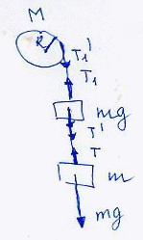

14. Идеальный газ m=8г, T=300К, под давлением 6 МПа изотермически сжали, после чего его давление увеличилось в 5 раз. Найти молярную массу газа.

15. Система состоит из двух одинаковых сплошных однородных цилиндров, на которые симметрично намотаны 2 нити. Найти ускорение центра масс нижнего цилиндра в процессе движения. Трения в оси верхнего цилиндра нет.

22.
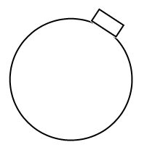
На поверхности сферы лежит брусок массой m. (Известно: a - угол от центра шара, k – коэф. трения). Найти макс угловую скорость (w), при которой тело останется на месте без проскальзывания.

24. Шарик массой m прикреплён к концу верёвки и вращается по окружности радиусом R1 с постоянной угловой скоростью w1. Во время движения шарика верёвка укорачивается до R2<R1. Как изменится скорость движения шарика.

29. Даны 2 вещества: азот и кислород, их масса, температура. Найти изменение внутренней энергии U.

30. Человек массой m сначала стоит на краю вращающийся платформы (диск). Платформа вращается с частотой v. Потом человек переходит в центр платформы. Найти, какую он совершил работу.

